1-3回家作業 ___年___班___號 姓名_______________

一、選擇題 ( 每題 5 分，共 45 分 )
- 如下圖(一)，為一個不等臂的蹺蹺板，O為支點，距離地面30公分，A點在地面上，且：＝2：1。今達達與大雄分別坐在A、B兩端，使得蹺蹺板成水平狀態，如附圖(二)所示。則兩圖中B點與地面的高度相差多少公分﹖
圖(一) 圖(二)
(A) 10 (B) 15 (C) 25 (D) 30
- 如下圖，、為△ABC的中線，且⊥，交點為G。若＝8，＝6，則＝？
(A) (B) 10 (C) (D) 20
- 如下圖，側面為梯形的水桶一個，下面寬6公分，上面開口寬為15公分，桶高為12公分。今盛滿高8公分的水，試問液面長為多少公分？
(A) 9 (B) 10 (C) 12 (D) 13
- 下圖ABCD為平行四邊形，＝6，＝7。若∠B的角平分線交於E點，則△ABE和四邊形EDCB的面積比為何？
(A) 6：7 (B) 5：6 (C) 4：5 (D) 3：4
- 一根竹竿長 5 公尺，在陽光的照射下，影子長 4 公尺。今在同一時間下，於竹竿頂插一枝旗子，如果旗子超出竹竿頭 1 公尺，那麼竿頂的旗子在陽光的照射下，其影長為多少公尺？
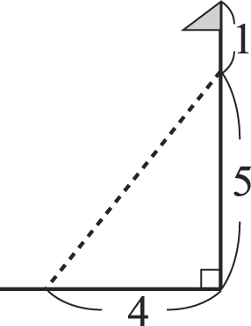
(A) 0.5 (B) 0.6 (C) 0.7 (D) 0.8
- 如下圖，△ABC～△A’B’C’，平分∠BAC，$\overline{A'D'}$平分∠B’A’C’，則△ABC面積：△A’B’C’ 面積不等於下列何者？
(A) ${\overline{\text{AB}}}^{2}:{\overline{A'B'}}^{2}$ (B) ${\overline{\text{AD}}}^{2}:{\overline{A'D'}}^{2}$
(C) ${\overline{\text{BC}}}^{2}:{\overline{B'C'}}^{2}$ (D) $\overline{\text{AD}}:\overline{A'D'}$
- 如下圖，ABCD為梯形，//，兩條對角線相交於P，且將四邊形ABCD分成四個三角形：△ABP、△BCP、△CDP、△ADP，試探討這四個三角形之間的關係，下列哪一種關係是錯誤的？
(A) △ABP面積＝△CDP面積
(B) △ADP～△CBP
(C) △ABP面積＋△CDP面積＝△BCP面積＋△ADP面積
(D) △ABP面積×△CDP面積＝△BCP面積×△ADP面積
- 華仔想要測量與地面垂直的樹的高度，他先測量該樹影子的長度為12.6公尺，且在同一時間拿一根長1.2公尺的標桿垂直地面，測得標桿影子的長度為0.9公尺，試問該樹的高度是多少公尺？
(A) 16.2 (B) 16.8 (C) 17.4 (D) 18
- 如圖，已知△ABC 中，E 在 ̅ 上且 ̅//̅。若 $\overline{\text{AD}}:\overline{\text{BD}}$＝2：1，△ABC 的面積為 36，則△ADE 的面積為 (A) 24 (B) 16 (C) 18 (D) 9
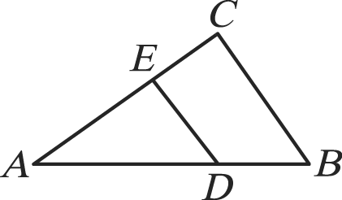
二、填充題 ( 每題 5 分，全對才給分，共 55 分 )
- 如圖，△ABC中，∠C＝90°，D、E、F分別為、、的中點，G、H、I分別為、、的中點，若＝20，＝16，＝12，試問：
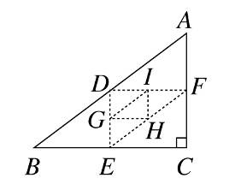
(1)△DEF的周長為 ，△GHI的周長為 。
(2)△DEF的面積為 ，△GHI的面積為 。
- 如下圖，△ABC中，//。若：＝2：5，則：
(1) △DEF的面積：△DBF的面積＝_________________。
(2) △DEF的面積：△BFC的面積＝_________________。
- 如圖，直角△ABC中，∠BAC＝90°，$\overline{\text{AD}}$⊥$\overline{\text{BC}}$，若$\overline{\text{BD}}$＝($\sqrt{3}$－1)公分，$\overline{\text{CD}}$＝(1＋$\sqrt{3}$)公分，則$\overline{\text{AD}}$＝___________
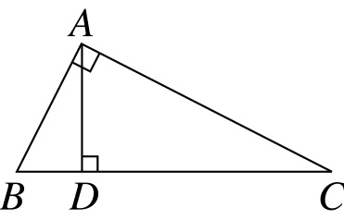
- 梯形ABCD之兩條對角線交於E點。已知△BCE與△ADE的面積分別為20 cm²、5 cm²，設△ABE、△CDE之面積依次為x cm²、y cm²，則xy＝____________________。
- 如下圖， 為樹高， 與 是直立在地面上的兩根標竿。若在A、C兩點拉一條繩子，恰好會通過E點，且量得 ＝20 m，＝5 m，＝1.2 m，＝1.5 m，則 ＝____________________m。
- 如下圖，G為△ADE內任一點。若：＝：＝：＝1：2，則△BCF面積：△DEG面積＝__________________。
- 如下圖，為一面光滑的鏡子，今自A點發射一道光束經鏡上的C點反射至B點。已知A、B兩點到鏡子的距離分別是＝3 m，＝5 m，＝16 m，則＋＝__________________。
- 如下圖，平行四邊形ABCD中，2＝3，則△ABE面積與平行四邊形ABCD面積的比值為______________。
- 小達從河邊觀測對岸的鐵塔。他在地上立兩根2公尺的標竿，兩竿相距30公尺，使兩竿和鐵塔在同一直線，其中一根插在岸邊，後退4公尺，由地面向上望，測得竿頂和塔頂在一直線上；再從第二根標竿後退6公尺，由地面向上望，測得竿頂和塔頂在一直線上。設塔高x公尺，塔與岸邊距離y公尺，求x＝______________；
y＝______________。
- 如下圖，設計兩個三角形△ABD及△ACE來測量河寬，量得＝28公尺，＝21公尺，＝35公尺，則河寬為__________________公尺。
- 如圖，$\overline{\text{AD}}:\overline{\text{BD}}=2:3$，$\overline{\text{BC}}:\overline{\text{CE}}=2:1$，求$\overline{\text{AF}}:\overline{\text{CF}}$＝______________

